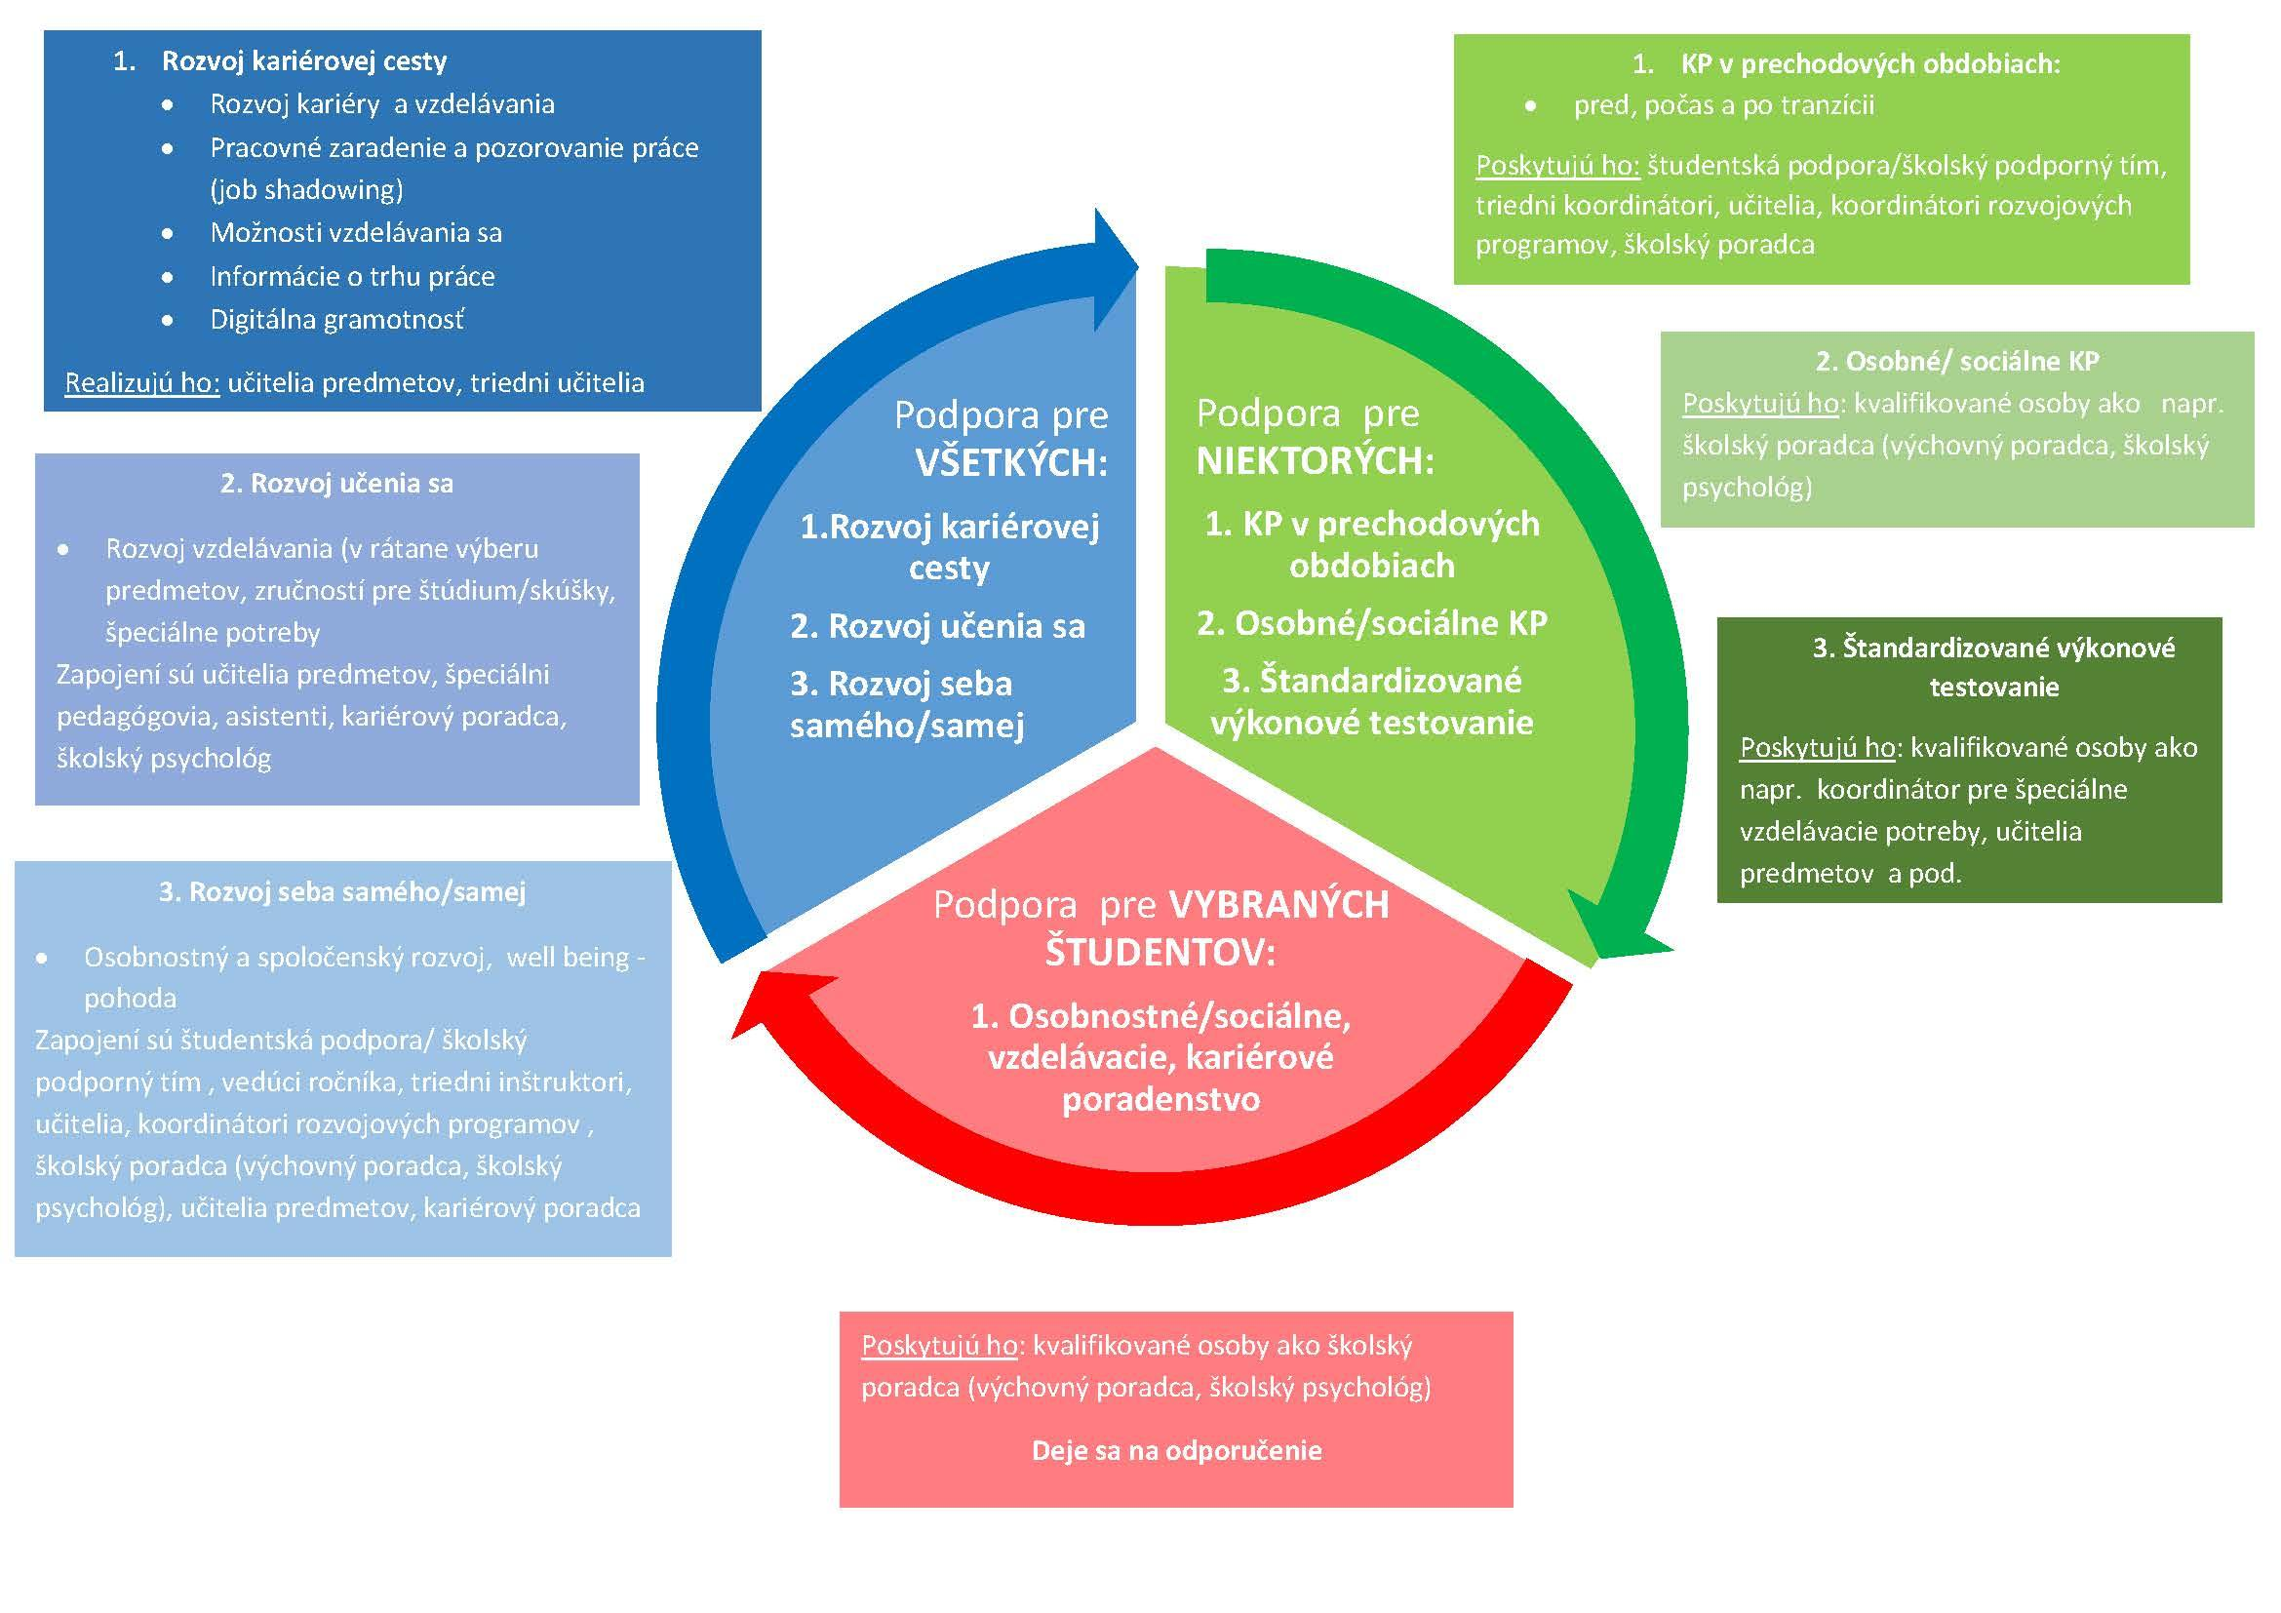

|  |  |  |
| --- | --- | --- |
| **1.Podpora pre VŠETKÝCH:** | | |
| **1.Rozvoj kariérovej cesty** | **2. Rozvoj učenia sa** | **3. Rozvoj seba samého/samej** |
| · Rozvoj kariéry a vzdelávania  · Pracovné zaradenie a pozorovanie práce (job shadowing)  · Možnosti vzdelávania sa  · Informácie o trhu práce  · Digitálna gramotnosť  Realizujú ho: učitelia predmetov, triedni učitelia | · Rozvoj vzdelávania  (vrátane výberu predmetov, zručností pre štúdium/skúšky, špeciálne potreby)  Zapojení sú učitelia predmetov, špeciálni pedagógovia, asistenti, kariérový poradca, školský psychológ | · Osobnostný a spoločenský rozvoj, well being - pohoda  Zapojení sú študentská podpora/ školský podporný tím , vedúci ročníka, triedni inštruktori, učitelia, koordinátori rozvojových programov , školský poradca (výchovný poradca, školský psychológ), učitelia predmetov, kariérový poradca |
| * kontinuálne vzdelávanie na SŠ - vedenie TU, odborní zamestnaci, psychológ, KP, VP * exkurzia - pozorovanie práce v reálnom priestore a čase na ZŠ (návšteva konkrétneho pracoviska) - TU, VP, KP, odborní učitelia * beseda s odborníkom z úradu práce o vývoji na regionálnom pracovnom trhu alebo aj celoslovensky - KP, VP * beseda s odborníkom z praxe - prezentácia konkrétnych zamestnaní (zamestnace banky… ) - KP, VP, učitelia * digitálna gramotnosť - online testovanie, kvízy Kahoot, multimediálne plagáty, samotestovanie v predmetoch na www stránkach - všetci U * komunitný kruh - TU, * vzdelávanie učiteľov - vedenie školy, * rovesnícke vzdelávanie - KP, U   aktivita - príbeh - TU, ŠPT  živá knižnica - kniha - všetci | * projektové vzdelávanie * online burza * webinár * triednické hodiny - TU, * krúžková aktivita - U, * adaptačné programy - ŠP, ŠPed., LP, SP * testy učebných štýlov - U   motivačná prednáška - TU, KP, externí špecialisti | * podujatia na škole - vianočné predstavenie, organizácia burzy, koncert - vychovávatelia, vedenie, U * charitatívne podujatia - TU * triednické hodiny - TU, * sebapoznávacie aktivity - TU, KP   spoločné akcie triedy - všetci |

|  |  |  |
| --- | --- | --- |
| **2.Podpora pre NIEKTORÝCH:** | | |
| **1. KP v prechodových obdobiach** | **2. Osobné/sociálne KP** | **3. Štandardizované výkonové testovanie** |
| * pred, počas a po tranzícii   Poskytujú ho: študentská podpora/školský podporný tím, triedni koordinátori, učitelia, koordinátori rozvojových programov, školský poradca | Poskytujú ho: kvalifikované osoby ako napr. školský poradca (výchovný poradca, školský psychológ | Poskytujú ho: kvalifikované osoby ako napr. koordinátor pre špeciálne vzdelávacie potreby, učitelia predmetov a pod. |
| 1. ročník - pantomíma, remeselníci - triedny učiteľ, vychovávateľ 2. stupeň - môj malý denník, ŠPT  * adaptačné aktivity - školský psychológ, TU * DOD - prechod z MŠ na ZŠ, zo ZŠ na SŠ - KP, U, VP, TU, vychovávatelia ŠKD * deviatak za katedrou (hry na roly) - Ž 2. stupňa na 1.stupeň a Ž SŠ na ZŠ, U * aktivity na sebapoznanie - TU, VP | * ranné kruhy na pozorovanie dieťaťa v interakcii s inými deťmi - TU * rozhovor s TU, ŠP * adaptačné aktivity s TU * osobné smerovanie konkrétnych žiakov na základe veku (teen, Ž 1. stupňa) * SWOT - v čom dieťa vyniká, do čoho ho zapojiť - U | * v spolupráci s CPPPaP a VÚDPaP * testy profesijnej orientácie - KP, * Semafor, Riasec testy - KP |

|  |
| --- |
| **3.Podpora pre VYBRANÝCH ŠTUDENTOV:** |
| **1. Osobnostné/sociálne, vzdelávacie, kariérové poradenstvo** |
| Poskytujú ho: kvalifikované osoby ako školský poradca (výchovný poradca, školský psychológ)  **Deje sa na odporučenie** |
| Konzultácie so žiakom, učiteľom, ZZ na základe individuálnej potreby (Zadávanie konzultačných hodín cez edupage.).  Zápis záznamu so zápisom zodpovednosti za jednotlivé úlohy a časový horizont plnenia úloh.  efektívne spôsoby učenia sa, pojmové mapy, SWOT analýza, trávenie voľného času, Aký som? - vlastnostnosti a zručnosti, RIASEC - test, moje hodnoty a prijority - test, výhody a nevýhody zvoleného povolania, SEMAFOR - test   * portfólio kvalít * SWOT * môj malý zápisníček * zručnosti * komunikácia * a iné... |